Муниципальное бюджетное дошкольное образовательное учреждение детский сад № 8 «Ёлочка»

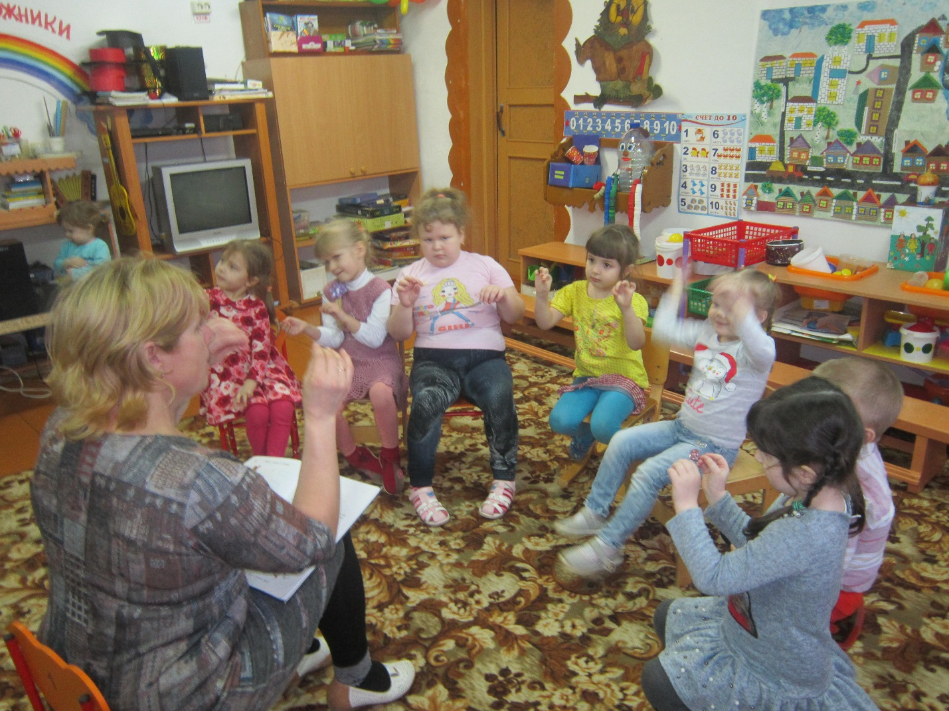

подготовил воспитатель
МБДОУ детского сада № 8 «Ёлочка» Смирнова Г.В.

с. Бердники
2019г
«Коррупция в мире сказок»

Пояснительная записка
О коррупции сейчас знают все.
Подавляющее большинство граждан знает, что коррупция — это плохо и страдает от неё. О коррупции и борьбе с ней написаны сотни статей, книг, учебников.
Разработаны и используются на практике антикоррупционные программы, планы, десятки мероприятий системы мер; приняты законы на общегосударственном и местных уровнях. Созданы различные антикоррупционные комитеты и комиссии. На борьбу с коррупцией мобилизуются всё новые государственные и общественные структуры. Наряду с правоохранительными органами по указанию Президента о борьбе с коррупцией подключилась и ФСБ. Несмотря на всё это, уровень коррупции в нашей стране не снижается. Можно сказать, что в борьбе с коррупцией власть терпит сокрушительное поражение. В этих условиях дальнейшее осмысление проблемы остаётся весьма актуальным. Поэтому надо формировать антикоррупционное поведение у воспитанников уже с младшего возраста. Но надо это делать так, чтобы воспитанникам было интересно, увлекательно. С помощью сказок этого добиться легче. Ведь дети очень любят сказки и осмысление проблемы, понимание сути коррупции через сказочных героев будет эффективнее.
Развлечение на антикоррупционному воспитанию дошкольников.
Цель: пропаганда воспитанников ДОУ к антикоррупционному мировоззрению; воспитание честности, порядочности;
Задачи: Показать на примерах, к каким последствиям может приводить коррупция; раскрыть «невыгодность» коррупционного поведения для каждого члена общества; выявить у учащихся наиболее эффективные пути противодействия различным формам проявления коррупции в повседневной жизни.
Участники: воспитатели; дети старшего дошкольного возраста.
Ведущий: Ребята, мы сегодня поговорим о коррупции. Поймем, что такое коррупция и почему все взрослые говорят: «Коррупция – это плохо». Скажите, пожалуйста, слышали ли вы это слово? Оно вам знакомо? Почему это карается законом, то есть противозаконно?
Чтобы ответить на эти вопросы мы посмотрим сказку.

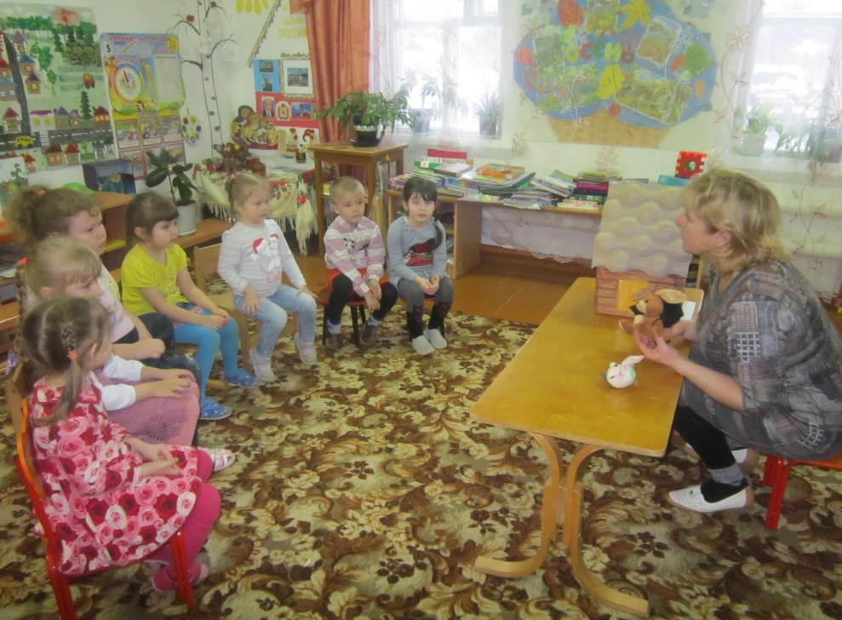

Сказка "Колобок против коррупции"
Жили-были старик со старухой. Не было у них ни детей, ни внуков. И вот однажды решили они испечь себе Колобка, который будет у них вместо ребёночка. Замесили они тесто, слепили колобок и поставили в печь. Рос как на дрожжах Колобок и стал наконец и румян, и высок. Решил тогда Колобок, что он совсем взрослый и пора ему отправиться в путь-дорогу. На людей посмотреть, себя показать. Старик со старухой подумали-подумали, да и отпустили его на все четыре стороны, дав на прощанье родительский наказ: никогда не давать и не брать взяток! Колобок пообещал родительский наказ не забывать, забросил рюкзак за спину и покатился по дорожке.
Катится Колобок по дорожке, а навстречу ему Заяц. На чужом огороде морковки натаскал - еле несёт. Увлёкся так, что вокруг себя ничего не видит. Наткнулся на Колобка, испугался. Первый раз его кто-то за этим противозаконным занятием застукал.
- Неспроста тут этот незнакомец появился, - решил Заяц. - Не иначе, это наш новый участковый.
Стал тут Заяц сулить Колобку горы золотые и мешок морковки в придачу, если тот будет язык за зубами держать. Колобок закрыл глаза и представил себе эти горы золотые. Какую нарядную шаль можно купить для бабки, какие шикарные смазные сапоги для дедки! Но в ту же минуту он вспомнил, что ему говорили его бабушка и дедушка, какой наказ дали. Поэтому молчать Колобок не стал:
- Подворовываем, значит? В присутствии представителя правоохранительных органов? – строгим голосом спросил он. – Что делать будем? Как материальный ущерб потерпевшим возмещать?
Испугался заяц ещё сильнее, отнёс морковку обратно на огород и перед хозяином извинился. Сказал, что на чужое больше никогда и не взглянет.
Катится Колобок по дорожке, а навстречу ему медведь. Переваливается с боку на бок, косолапит, дышит тяжело: с государственного предприятия «Пчёлкин мёд» бочку сладкой продукции катит. Вспомнил Колобок Уголовный кодекс Сказочной Федерации: да это же хищение государственной собственности в особо крупных размерах! Медведь Колобка увидел – растерялся, засуетился… Пришло ему в голову, что Колобок не просто так по дорожке катится, а с инспекцией из столицы прибыл, инкогнито…
- Не выдавай, - просит, - дети малые сиротами останутся!
Сам медведь, а слёзы льёт крокодиловые. Попытался даже Колобку взятку незаметно в карман сунуть, а карманов-то у Колобка и нет! А наш сказочный герой тоже не промах:
- Я, - говорит, - мзды не беру. Мне за державу обидно! Кати бочку, откуда взял!
Пришлось медведю так и сделать, да ещё сторожу за моральный ущерб приплатить. А Колобок покатился дальше.
Катится Колобок по дорожке, а навстречу ему чиновница-лиса. Глаза честные-честные, а к щекам несколько пёрышек куриных прилипло. Не иначе как с плановой проверкой в курятнике побывала. Задал ей Колобок наводящий вопрос: откуда, дескать, на мордочке перья? Поняла тут Лиса, что тайное всегда становится явным, забеспокоилась, подумала:
- Больно ловок! Не журналист ли часом? А ведь огласка повредит карьере!
Стала лиса просить Колобка никому о её «проделках» не рассказывать, статей не писать, журналистских расследований не затевать. А взамен предложила ему на выбор: или пёрышек мешок, или тёпленькое местечко в Государственном Аппарате Сказочной Федерации. Задумался Колобок, размечтался. Представил себе, как в служебной карете по улицам столичным разъезжает, как мигалка мигает, завывалка завывает, а зеваки расступаются… Хорошо! Тут тебе и почёт, и уважение! А зарплата?! А пенсия?! Нужно и о старости подумать, и на чёрный день отложить. Ну, подумаешь, будет рыльце в пуху! С кем не бывает! С волками жить - по-волчьи выть! Если не приглядываться, никто и не увидит. А совесть… ну, что – совесть! Она ж своя, с ней и договориться можно! Ещё немного – и он бы не устоял, согласился. Но вспомнил тут Колобок, что ему говорили его дедушка да бабушка, о чём просили не забывать. И нашёл в себе силы, отказался.
На прощание лису припугнул.
- Улыбнитесь, - говорит, - вас снимает скрытая камера.
Лиса в обморок хлопнулась. Должно быть, от восторга. А когда в себя пришла, побежала на рынок курочек покупать, чтобы вместо съеденных в курятник запустить. От греха подальше!
Долго ли, коротко ли длилось путешествие Колобка по дорогам Сказочной Федерации и каких зверей он ещё встречал – об этом сказка умалчивает. Знаю только, что однажды понял он, что соскучился по дому родному, по бабке с дедкой, и решил вернуться. Знал, что сможет честно посмотреть в их глаза и сказать, что ни разу не поддался искушению, не забыл о родительском наказе.
Так Колобок победил коррупцию в одной, отдельно взятой сказке.
Думаю, и в реальной жизни победить коррупцию можно именно так: проявив незаурядную смекалку, прислушиваясь к голосу собственной совести, следуя родительскому наказу: никогда не брать и не давать взяток.
Тут и сказке конец, а кто слушал – молодец!

